CODIGO DE EVENTOS BCAA.03-09052021 (Isla Rey Jorge, Antártida)

Reporte semanal
03 al 09 mayo, 2021

Información general
En el área de análisis (Islas Shetland del Sur, Antártida) han sido estudiados enjambres sísmicos como el que se inició el 28 de agosto del 2020. En el periodo comprendido entre el 3 y 9 de mayo del 2021 se parametrizaron 37 eventos de los cuales 6 tienen M_{Lz} mayores a 4 (ver tabla 1).
La mayoría de los eventos sísmicos están vinculados al movimiento producido por de fallamiento. Estas estructuras presentan direcciones ENE limitando la cuenca de Bransfield (Figura 1). Otras estructuras superficiales importantes mapeadas previamente presentan direcciones NNO en la que se incluye también a la falla Artigas que limita dos bloques de distinto espesor cortical en la placa Shetland del Sur.

Tabla 1. Listado de eventos parametrizados

día | mes | año | MLz | To | distancia epicentral (km) | Profundidad (km) | Lat (°) | Long (°)
3 | 5 | 2021 | 2,90 | 9:53:36 | 23,686 | 8,90 | -62,203 | -58,397
3 | 5 | 2021 | 3,40 | 12:36:26 | 19,260 | 12,28 | -62,309 | -58,594
4 | 5 | 2021 | 3,68 | 21:24:55 | 23,071 | 11,52 | -62,203 | -58,409
5 | 5 | 2021 | 3,98 | 7:49:46 | 28,347 | 1,11 | -62,419 | -58,638
5 | 5 | 2021 | 3,69 | 8:22:00 | 28,178 | 2,65 | -62,376 | -58,495
6 | 5 | 2021 | 3,33 | 0:34:41 | 25,325 | 6,13 | -62,064 | -58,438
6 | 5 | 2021 | 3,30 | 0:38:44 | 25,690 | 4,84 | -62,406 | -58,707
6 | 5 | 2021 | 3,42 | 17:20:26 | 29,597 | 8,25 | -62,442 | -58,704
6 | 5 | 2021 | 3,80 | 18:27:04 | 28,508 | 6,90 | -62,297 | -58,358
7 | 5 | 2021 | 3,83 | 10:23:44 | 30,055 | 7,27 | -62,433 | -59,078
7 | 5 | 2021 | 4,08 | 17:44:46 | 24,752 | 5,99 | -62,350 | -58,533
8 | 5 | 2021 | 3,83 | 13:00:59 | 22,682 | 6,75 | -62,383 | -58,746
8 | 5 | 2021 | 3,32 | 19:01:17 | 22,716 | 8,08 | -62,384 | -58,761
8 | 5 | 2021 | 3,52 | 19:13:11 | 23,981 | 2,43 | -62,265 | -58,423
8 | 5 | 2021 | 3,73 | 19:21:17 | 19,741 | 14,07 | -62,343 | -58,679
8 | 5 | 2021 | 4,13 | 19:35:50 | 24,766 | 6,45 | -61,991 | -58,613
8 | 5 | 2021 | 3,45 | 19:37:19 | 23,718 | 7,97 | -62,222 | -58,402
8 | 5 | 2021 | 4,30 | 20:16:13 | 19,737 | 14,66 | -62,332 | -58,639
8 | 5 | 2021 | 3,81 | 20:17:08 | 20,077 | 12,61 | -62,293 | -58,543
8 | 5 | 2021 | 3,39 | 20:26:26 | 23,136 | 6,02 | -62,224 | -58,414
8 | 5 | 2021 | 3,80 | 20:54:40 | 23,498 | 6,12 | -62,267 | -58,435
8 | 5 | 2021 | 3,41 | 21:10:19 | 23,265 | 8,28 | -62,394 | -58,844
8 | 5 | 2021 | 3,42 | 21:26:20 | 23,886 | 5,78 | -62,399 | -58,868
8 | 5 | 2021 | 4,10 | 22:12:00 | 22,975 | 8,63 | -62,320 | -58,518
8 | 5 | 2021 | 3,55 | 22:39:28 | 19,600 | 15,20 | -62,311 | -58,589
9 | 5 | 2021 | 3,93 | 0:36:36 | 23,031 | 9,12 | -62,331 | -58,538
9 | 5 | 2021 | 3,56 | 3:38:48 | 20,317 | 11,21 | -62,340 | -58,644
9 | 5 | 2021 | 3,80 | 3:40:26 | 18,527 | 14,35 | -62,334 | -58,695
9 | 5 | 2021 | 5,03 | 3:47:33 | 24,472 | 10,21 | -62,267 | -58,414
9 | 5 | 2021 | 3,65 | 8:15:59 | 18,654 | 15,07 | -62,351 | -58,902
9 | 5 | 2021 | 3,96 | 9:04:59 | 13,794 | 19,45 | -62,111 | -58,637
9 | 5 | 2021 | 4,09 | 9:07:34 | 19,290 | 14,33 | -62,075 | -58,563
9 | 5 | 2021 | 3,89 | 9:36:28 | 20,583 | 10,39 | -62,322 | -58,586
9 | 5 | 2021 | 3,69 | 9:37:40 | 20,842 | 9,13 | -62,126 | -58,470
9 | 5 | 2021 | 3,60 | 10:11:54 | 18,141 | 12,93 | -62,088 | -58,569
9 | 5 | 2021 | 3,98 | 12:22:45 | 24,448 | 16,71 | -62,016 | -58,549
9 | 5 | 2021 | 3,62 | 15:39:41 | 25,846 | 14,90 | -62,324 | -58,454

La fecha y la hora corresponden al momento en que el terremoto ocurrió. La hora está expresada en UTC (Universal Time Coordinated, por sus siglas en inglés), aproximadamente tres horas adelantadas de Uruguay y expresada en formato de 24 horas.

En la Figura 1 se muestra la localización de los epicentros de los sismos.
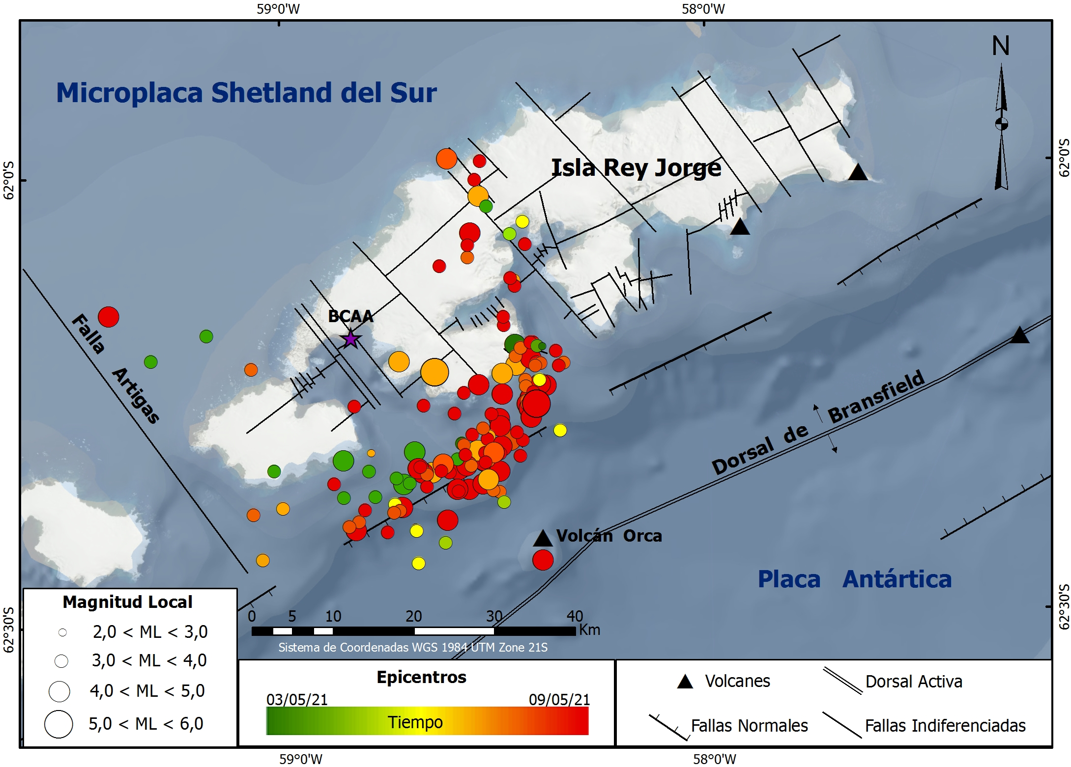
Figura 1. Mapa de localización de los epicentros de los sismos ocurridos.

En la Figura 2 se muestran la forma de onda del evento del día 09/05/2021 a las 03:47:33 de MLz = 5.03 registrado en la estación R4DE2.
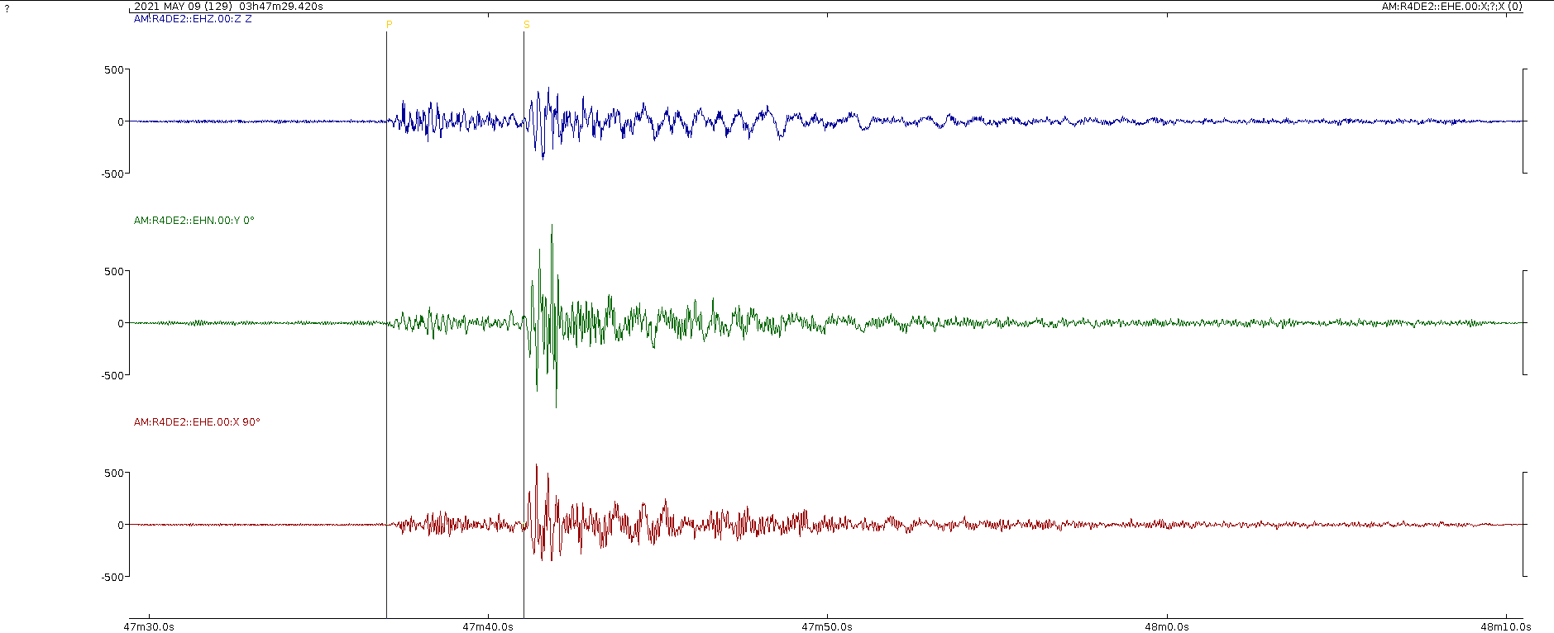
Figura 2. Forma de onda de eventos del evento del día 09/05/2021 (03:47:33) de M_{Lz} = 5.03 .

Judith Loureiro, Dirección Nacional de Minería y Geología, MIEM, Observatorio Geofísico del Uruguay
Leda Sánchez Bettucci, Observatorio Geofísico del Uruguay, Facultad de Ciencias, UDELAR.

